РОССИЙСКИЙ УНИВЕРСИТЕТ ДРУЖБЫ НАРОДОВ
Факультет физико-математических и естественных наук
Кафедра прикладной информатики и теории вероятностей

ОТЧЕТ
по лабораторной работе № 7
дисциплина: Архитектура компьютера

Студент: Мурылев Иван Валерьевич

Группа: НПИбд-03-25

МОСКВА
2025 г.

Содержание
Цель работы
Теоретическое введение
Выполнение работы
Вывод

Цель работы
Изучение команд условного и безусловного переходов. Приобретение навыков написания программ с использованием переходов. Знакомство с назначением и структурой файла листинга.
Теоретическое введение
Флаг – это бит, принимающий значение 1 («флаг установлен»), если выполнено некоторое условие, и значение 0 («флаг сброшен») в противном случае. Флаги работают независимо друг от друга, и лишь для удобства они помещены в единый регистр — регистр флагов, отражающий текущее состояние процессора. В следующей таблице указано положение битовых флагов в регистре флагов.
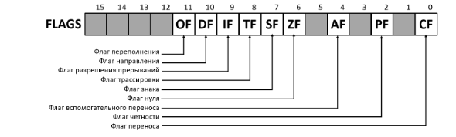
Флаги состояния (биты 0, 2, 4, 6, 7 и 11) отражают результат выполнения арифметическихт инструкций, таких как ADD, SUB, MUL, DIV.

Выполнение работы
Первые этапы проспускаются, так как в репозитории уже созданы нужные файлы.
После создания файла lab07.asm и внесения в него текста листинга 7.1
производим трансляцию и компановку. Затем запуск.
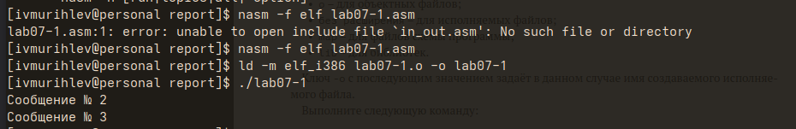
Затем создаем файлы lab02.asm lab03.asm и вносим в них тексты листингов 7.2 и 7.3 соответственно. Затем транслируем, компануем и запускаем.

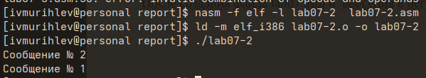

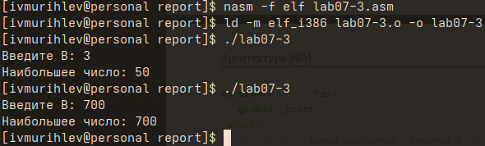
Проверим листин и отобразим содержимое файла lab07-3-1.lst, полученного в ходе трансляции через команду nasm -f elf -f lab07-3-1.lst lab07-3.asm .
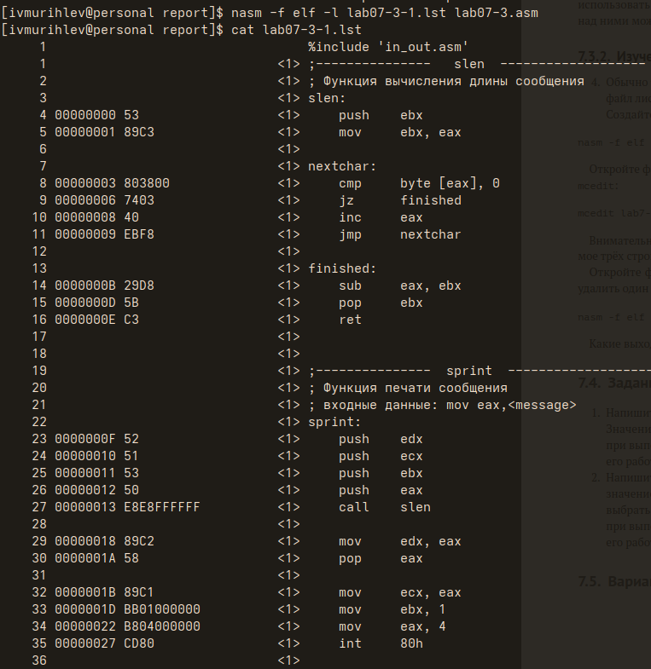
Удалим второй операнд в 28 строке и проведем операцию по созданию листинга как в случае с листингом lab07-3-1.lst, но для lab07-3-2.lst

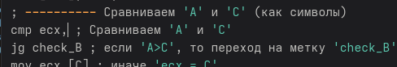
Как видно программа выдает ошибку и просто пропускает строку в листинге.
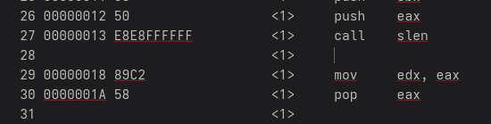
В самостоятельной части в предыдущем мой вариант 7:

Создам файл lab07-4-1.asm и получаем после исполнения файла программа работает.

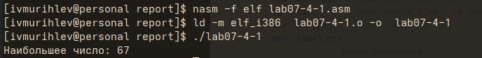
Затем завершаем задание lab07-4-2.asm. После трансляции и компановки запускаем, получаем следущее

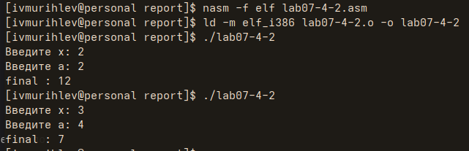

Вывод
Переходы в Ассамблере напоминают указатели в более высоко уровневых языках программирования.
Был изучен механизм переходов и способы отладки.

